**Laporan Simulasi Monte Carlo untuk Estimasi Nilai Pi**

Nama : Faliqul Ishbah  
Nim : 202210370311148

**1. Pendahuluan**

Monte Carlo adalah metode simulasi berbasis probabilitas yang digunakan untuk memperkirakan nilai matematis tertentu dengan menghasilkan sejumlah besar data acak dan menganalisis pola yang muncul. Dalam laporan ini, metode Monte Carlo diterapkan untuk memperkirakan nilai π dengan menggunakan Python.

**2. Metode**

Metode Monte Carlo untuk estimasi π dilakukan dengan:

1. Menghasilkan titik acak (x, y) dalam kuadran pertama dari koordinat kartesius.
2. Menghitung jarak titik dari pusat lingkaran menggunakan rumus:
$$d=x ^{2}{ + y}^{2}$$

3. Menentukan apakah titik berada dalam lingkaran (d ≤ 1).
4. Menggunakan rasio antara titik dalam lingkaran terhadap total titik untuk mengestimasi π:



**3. Implementasi Kode**

**3.1 Import Library**

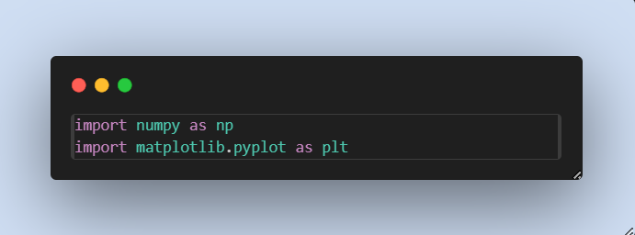

* numpy digunakan untuk operasi numerik dan pembuatan angka acak.
* matplotlib.pyplot digunakan untuk visualisasi data.

**3.2 Mengatur Jumlah Titik Simulasi**

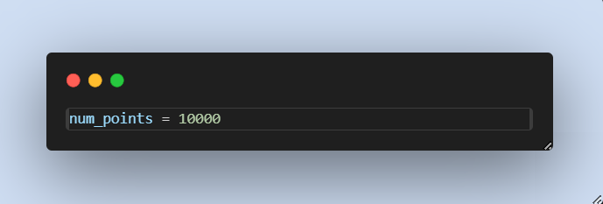

* Menentukan jumlah titik acak yang akan digunakan (dalam hal ini 10.000 titik).

**3.3 Menghasilkan Koordinat Acak**

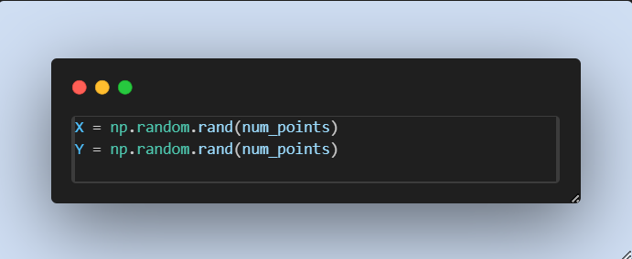

* Menghasilkan nilai acak untuk koordinat x dan y dalam rentang [0,1].

**3.4 Menghitung Jarak dari Pusat**

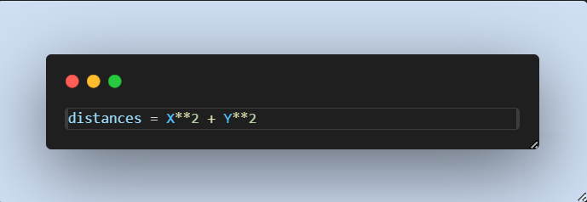

* Menggunakan rumus jarak Euclidean tanpa akar kuadrat.

**3.5 Menentukan Titik dalam atau Luar Lingkaran**



* Jika jarak lebih kecil atau sama dengan 1, titik berada dalam lingkaran.

**3.6 Menghitung Estimasi Nilai Pi**

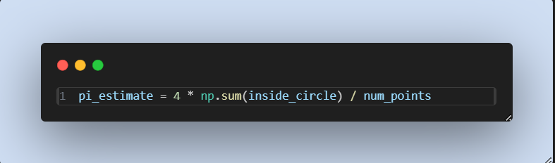

* Menghitung estimasi nilai π berdasarkan perbandingan titik dalam lingkaran dan total titik.

**3.7 Visualisasi dengan Scatter Plot**

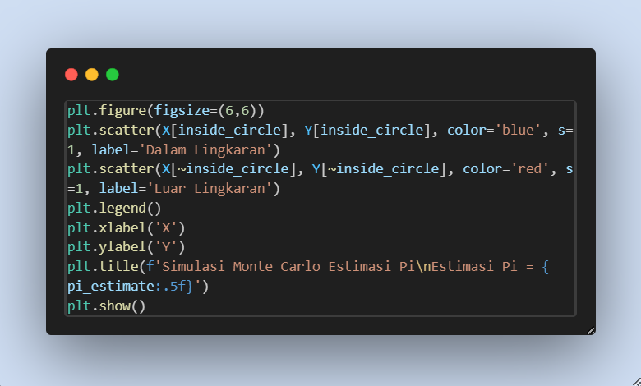

* Membuat scatter plot yang menunjukkan titik dalam lingkaran (biru) dan luar lingkaran (merah).

**3.8 Menampilkan Hasil Estimasi Pi**

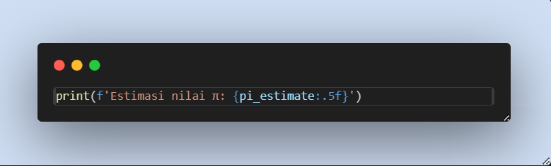

* Mencetak estimasi nilai π dengan lima angka desimal.

**4. Hasil dan Analisis**

Gambar berikut adalah hasil visualisasi simulasi Monte Carlo: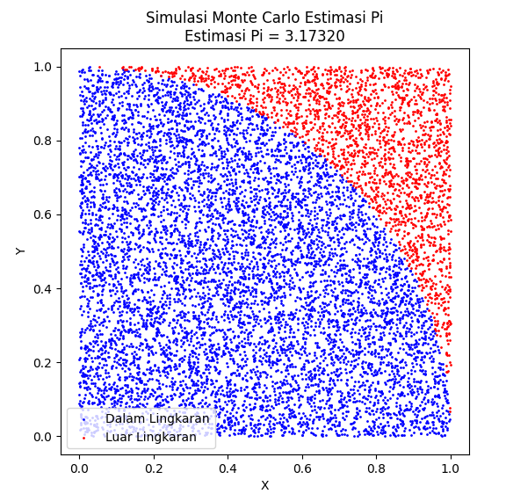

Dari simulasi ini, nilai estimasi π yang diperoleh adalah sekitar 3.17320. Estimasi ini mendekati nilai π sebenarnya (3.14159), dan akurasi dapat ditingkatkan dengan menambah jumlah titik yang digunakan dalam simulasi.

**5. Kesimpulan**

Simulasi Monte Carlo merupakan metode efektif untuk mendekati nilai π dengan eksperimen berbasis probabilitas. Akurasi hasil bergantung pada jumlah sampel yang digunakan, di mana semakin banyak titik yang digunakan, semakin dekat hasil estimasi dengan nilai sebenarnya.

**6. Lampiran**

"Kode Python yang digunakan dalam simulasi Monte Carlo ini tersedia di repositori GitHub berikut: [GitHub Repository](https://github.com/fall1sh/Pemodelan-dan-Simulasi-Data)."